

高爾夫》哈汀、朴相賢，印尼爭奪年度最佳新人
羅開Golf 頻道2018年12月11日 下午11:03
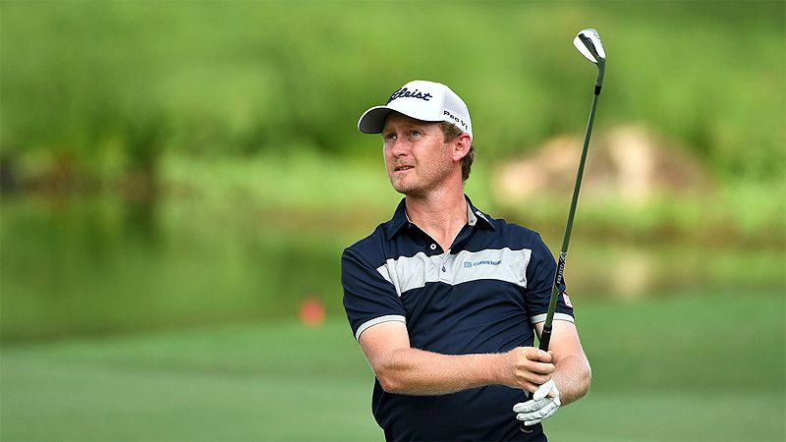
高爾夫》哈汀、朴相賢，印尼爭奪年度最佳新人

【羅開新聞中心Minsey Weng綜合報導 圖╱Asian Tour】亞巡賽獎金王已經提前出爐了！Justin Harding（賈斯汀•哈汀）和朴相賢（Sanghyun Park）無論如何都不可能在BNI Indonesian Masters（印尼名人賽）結束後超前Shubhankar Sharma（蘇班卡．夏爾瑪），不過這兩位在今年季中加入的「大黑馬」，本週將在雅加達爭奪年度最佳新人。
事實上，朴相賢和哈汀都不年輕，分別為三十五和三十二歲，前者主戰場在日巡賽，但五月初回家贏得韓巡、亞巡賽共站的GS Caltex Maekyung Open（馬京公開賽），後者則在七月中以外卡身份奪得Bank BRI Indonesia Open（印尼公開賽），雙雙以冠軍打開亞巡賽的大門。
朴相賢後來在Kolon Korea Open Golf Championship（韓國公開賽）名列第二，外帶一張英國公開賽入場券，九月再奪得The 34th Shinhan Donghae Open（東海公開賽），兩場都是亞巡賽認證的賽事，也讓他得以攻佔獎金榜第二名，只是最近幾場比賽都沒打好，錯失以菜鳥之姿爭奪獎金王的機會。
哈汀更猛，今年第二場亞巡賽又奪得Royal Cup（皇家盃），兩週前更在Afrasia Bank Mauritius Open at Anahita（模里西斯公開賽）領先進決賽，可惜尾盤沒打好，終場落居第四名，加上剛剛落幕的South African Open hosted by the City of Johannesburg（南非公開賽）遭到淘汰，無緣爭奪獎金王。朴相賢暫以561,898美元名列獎金榜第二，而哈汀的479,816美元緊追在後，兩人本週都會參加總獎金七十五萬美元的這場旗艦大賽和封關戰，並決定誰是年度的最佳新人。
目前形勢對領先的朴相賢有利，畢竟雅加達之戰陣容堅強，包括世界排名第二的衛冕者Justin Rose（賈斯汀•羅斯）和前英國公開賽冠軍Henrik Stenson（亨瑞克•史坦森），哈汀要打敗場中的所有選手，才有機會在最後一刻超越朴相賢。
除了年度最佳新人之外，年終六十強名單也將在週日下午揭曉，不過由於只有九十個參賽名單，而且種子選手參賽狀況踴躍，許多排序後面的選手都無法補進參賽名單，像去年從發展賽畢業的王偉倫，仍排在遞補第八名，接下來只能在資格賽補考明年的工作權。
我國有四位選手飛抵雅加達，其中以林文堂的獎金排名四十最高，再來是五十一和五十二名的洪健堯和呂偉智，以及六十二名的詹世昌。

